Розглянуто і затверджено
на засіданні педагогічної ради
Денисівської гімназії ім. І. Блажкевич
29 серпня 2023 року, протокол №1
ПЛАН РОБОТИ
Методичного об’єднання
класних керівників
Денисівської гімназії
імені Іванни Блажкевич
на 2023-2024 н.р.

Методичну роботу шкільного методичного об’єднання класних керівників у 2023 – 2024 н.р. сконцентровано на вирішенні виховного проблемного питання:
“Формування патріота і громадянина національносвідомої цілісної гармонійно- розвиненої особистості, здатної до адаптації в суспільстві”

Кредо: 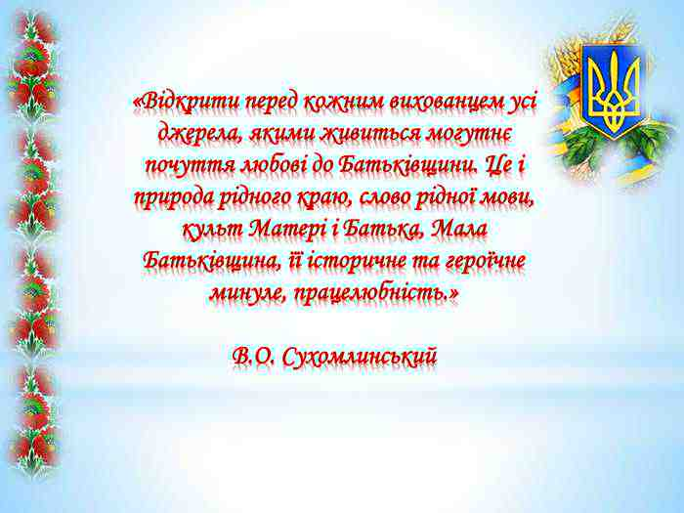
Шляхи розв’язання проблеми :
- Сприяти формуванню активної позиції учнів щодо реалізації ідеалів і цінностей демократії в Україні ;
- сформувати мотивацію та вміння, необхідні для відповідальної участі молоді в громадському житті країни та морально – психологічних якостей громадянина;
- створити умови для набуття учнями ціннісних орієнтирів патріотів України.

Методичне об’єднання класних керівників
на 2023-2024 н.р.
Голова методоб’єднання - Деркач М.М.
- Куцан Н. Д. – класний керівник 5 класу
- Сулятицька М. В. – класний керівник 6 класу
- Деркач М.М. – класний керівник 7 класу
- Думка Л.Я. – класний керівник 8 класу
- Біла С. М. – класний керівник 9 класу
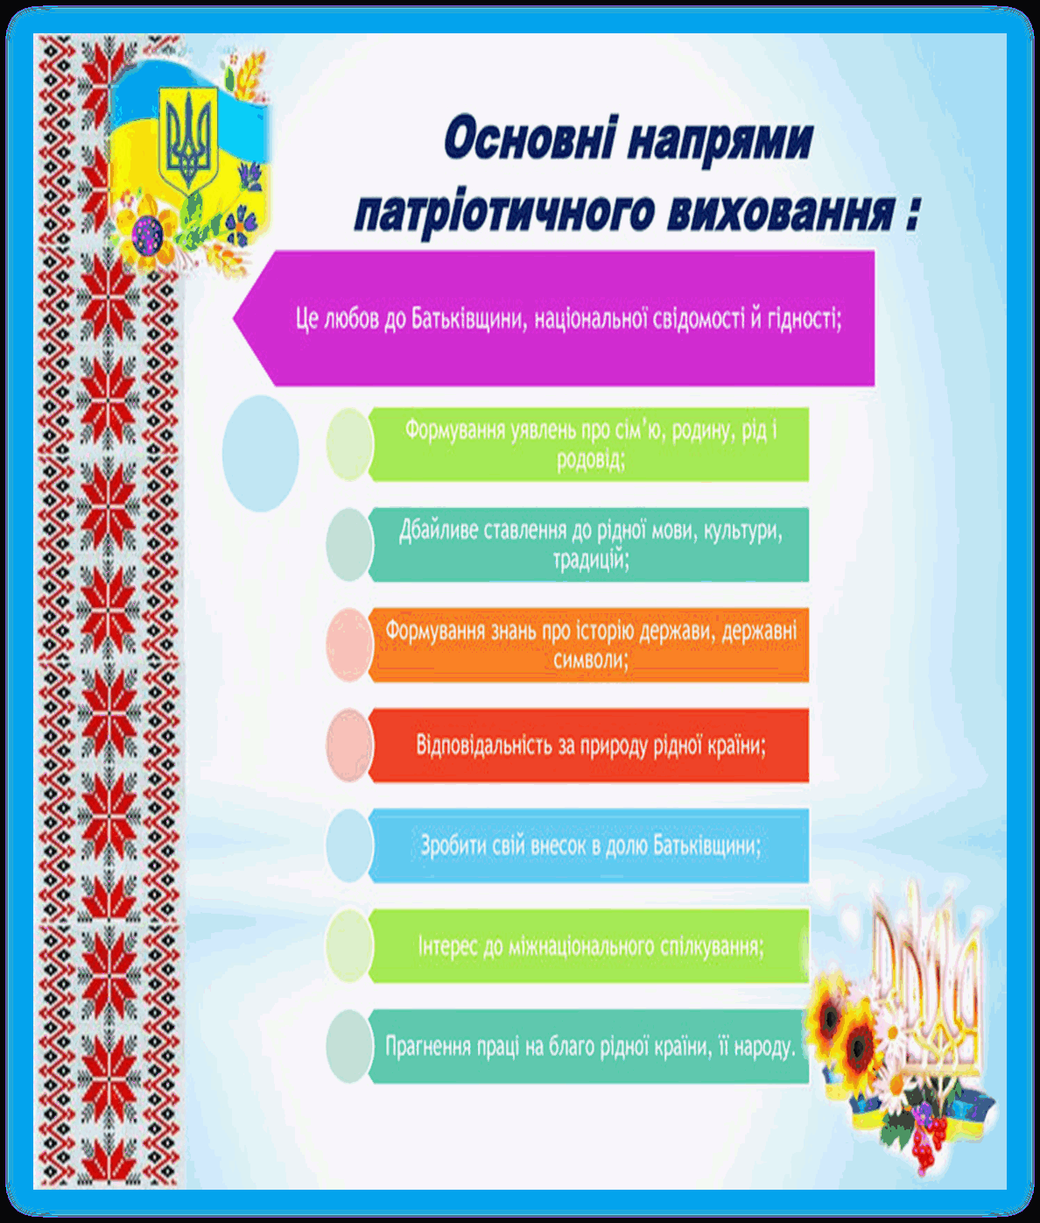

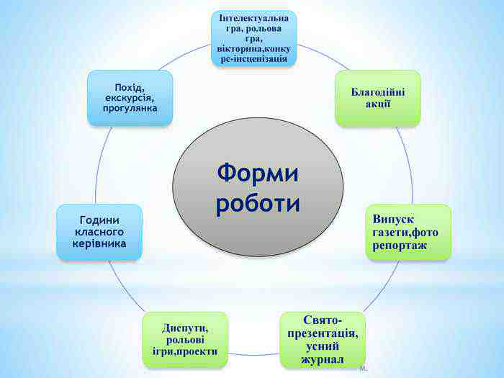
Патріотизм - одна з найбільш значущих, вічних цінностей, притаманних усім сферам життя суспільства і держави, є найважливішим духовним надбанням особистості, характеризує вищий рівень її розвитку і проявляється в її активно-діяльнісної самореалізації на благо Вітчизни».

В “Основних орієнтирах виховання учнів 1-9 класів загальноосвітніх навчальних закладів України ” зазначено: «Патріотизм виявляється в любові до Батьківщини, свого народу, турботі про його благо, сприянні становленню й утвердженню України як суверенної, правової, демократичної, соціальної держави, готовності відстояти її незалежність, служити і захищати її, розділити свою долю з її долею, повазі до українських звичаїв і обрядів, відчутті своєї належності до України, усвідомленні спільності власної долі з долею Батьківщини, досконалому володінні українською мовою.»
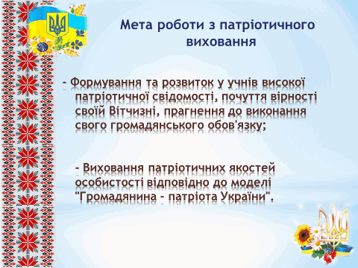
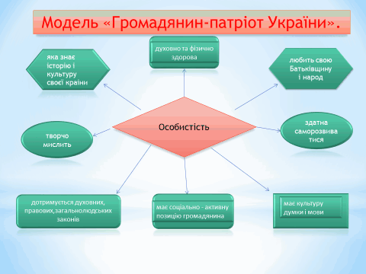
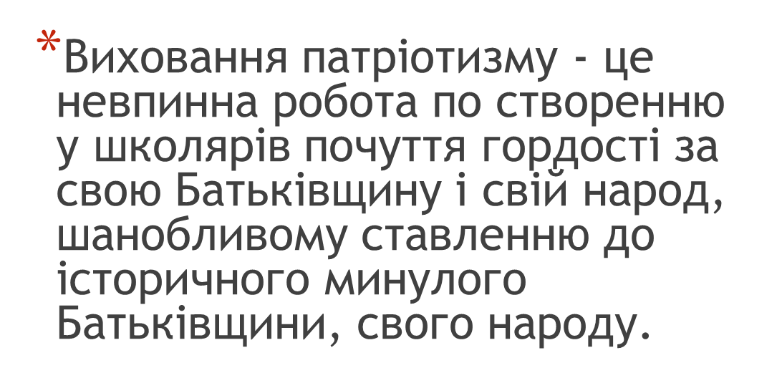

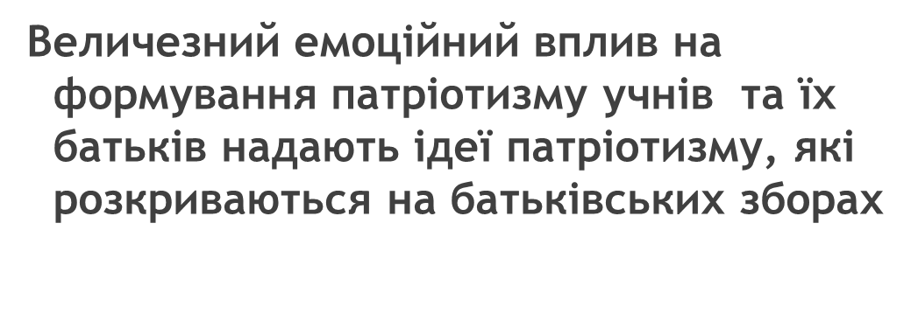

План засідань МОКК
Засідання 1
Серпень 2023 року
Тема: «Особливості організації виховної роботи в кризових умовах на 2023/2024 н. р.»
- Аналіз виховної роботи МОКК за 2022-2023 навчальний рік. Здобутки та недоліки.
- Визначення основних напрямів методичної та виховної роботи на 2023/2024 н. р. Розгляд та обговорення плану роботи методичного об’єднання на 2023-2024 н.р.
- Корегування та затвердження плану роботи методичного об’єднання класних керівників .
- Ознайомлення з нормативно-правовими документами, Листами та наказами МОНУ в галузі освіти на 2023/2024 навчальний рік;
- опрацювання методичних рекомендацій з питань організації виховної роботи у освітніх закладах у 2023/2024 навчальному році;
- про проведення Першого уроку у 2023/2024 н.р. та ін.
- Про стан організації роботи з профілактики дитячого травматизму, охорони життя і здоров’я дітей в умовах військового стану. Про організацію та проведення інструктажів з БЖ учнів.
- Про організацію роботи з батьками в сучасних умовах.

Домашнє завдання:
- створення «банку даних» дітей пільгових категорій. Соціальний паспорт класу, школи.
- Плани виховної роботи класних керівників.

Засідання 2
Вересень 2023 року
Тема: «Формування в учнів орієнтирів на загальнолюдські цінності»
- Виховання духовної культури особистості та створення умов для вільного формування в учнів власної світоглядної позиції.
- Формування і розкриття креативної індивідуальної особистості школяра в умовах сучасної освіти ( з досвіду роботи класного керівника – 6класу).
- Про роботу з профілактики булінгу (цькуванню), дитячого травматизму, охорону життя і здоров'я здобувачів освіти в 2023/2024 навчальному році. ( з досвіду роботи класного керівника – 9 класу).
- Круглий стіл. «Культура мобільного віртуального спілкування. Безпечний он-лайн простір» (обмін досвідом)
- Відвідування виховної години класного керівника.

Домашнє завдання:
- опрацювати матеріали про національно-патріотичне виховання в умовах військового часу;
- підготувати матеріали «Сучасний погляд на патріотичне виховання»
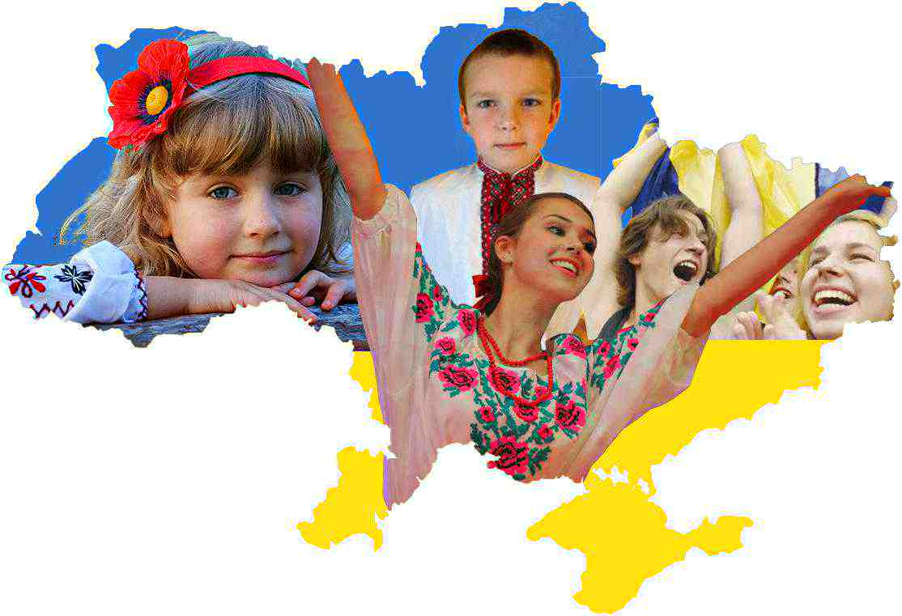

Засідання 3
Листопад 2023 року
Тема: «Національно-патріотичне виховання школярів –
шлях до життєвої компетентност»
- Патріотизм як суспільна та особистісна цінність. Концептуальні засади національно-патріотичного виховання (доповідь класного керівника – 8 класу.)
- Круглий стіл: «Мистецтво як засіб ствердження національної самосвідомості та ідентичності» (обмін досвідом класних керівників та керівників гуртків)
- Вплив воєнних дій в Україні на психологічне здоров’я дітей, підлітків і дорослих. (Консультація психолога)
- Аукціон ідей. Впровадження стратегії волонтерства в освітній процес. Волонтерство під час війни (обмін досвідом)
- Відвідування виховної години класного керівника.
- Обговорення заходу, висновки , пропозиції.
- Методичні перегуки. Огляд та вивчення науково-методичної літератури з теми засідання.

Домашнє завдання:
- провести експрес-огляд «Радимо прочитати» на тему «Використання сучасних інформаційних технологій для візуалізації освітнього контенту»
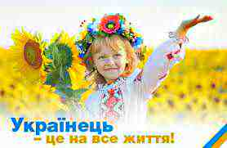

Засідання 4
Січень 2024 року
Тема: «Розвиток цифрової компетентності. Організація онлайн-простору класного керівника».
- Використання сучасних інформаційних технологій для візуалізації освітнього контенту, кроки до цікавих та захопливих виховних заходів. (Доповідь класного керівника - 7 класу.).
- Психологічний комфорт учасників дистанційної освіти, як зробити онлайн заняття ефективними та цікавими. (Практичні поради. Керівник ШМО)
- Ярмарка ідей: Ефективна організація виховної роботи та гуртковії діяльності за допомогою сучасних інтерактивних сервісів при змішаному та дистанційному навчанні. (Обмін досвідом роботи. Класні керівники та керівники гуртків)
- Відвідування виховної години класного керівника.
- Обговорення заходу, висновки, пропозиції. Створення цифрового продукту до виховних заходів: покрокові інструкції, цікаві ідеї

Домашнє завдання:
- опрацювати матеріали про ситуацію успіху в організації роботи з учнями;

Засідання 5
Квітень 2024 року
Тема: «Виховний потенціал класних годин та шляхи його реалізації в Новій українській школі».

- Круглий стіл. «Класний керівник НУШ. Імідж в умовах дистанційного навчання. Неформальний підхід до класного керівництва». (Обмін досвідом роботи класних керівників).
- Творчість: шляхи звільнення від стереотипів і шаблонів у НУШ. (Доповідь класного керівника – 5 клас.).
- Ярмарок ідей. «Я набув досвіду…» (робота з молодими класними
керівниками)
- Творчий звіт класних керівників, що атестуються: «Мої педагогічні знахідки»
- Методичні перегуки. Огляд та вивчення науково-методичної літератури з теми засідання

Домашнє завдання: підготувати звіт про участь класних колективів у шкільних та позашкільних заходах творчого спрямування.
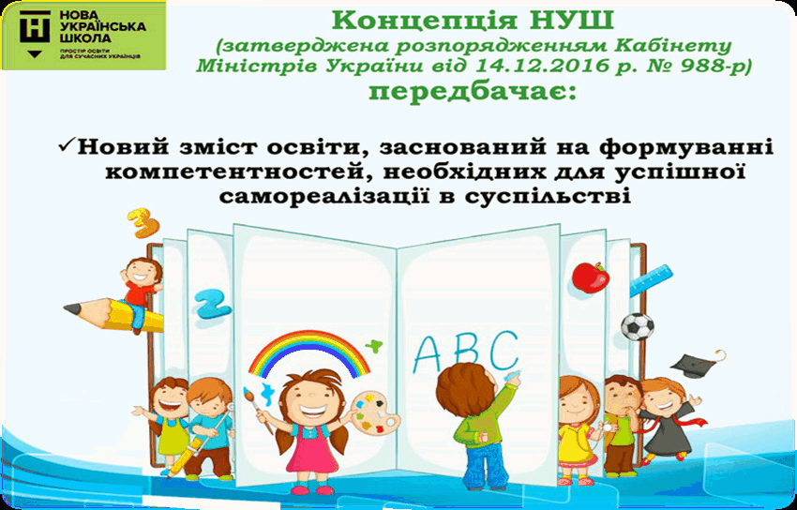
Засідання 6
Червень 2024 року
Тема: «Успіх як результат:самовдосконалення, самовиховання, самоосвіта»

- Дитяче самоврядування як засіб підготовки дітей до життя в умовах сучасності. Формування навичок самоврядування, соціальної активності у процесі практичної громадської діяльності школярів.
- Про результати контролю за якістю проведення виховних годин .
- Про участь класних колективів у шкільних та позашкільних заходах творчого спрямування.
- Підведення підсумків роботи методичного об’єднання класних керівників . Проблеми, їх вирішення, пропозиції.

Домашнє завдання:
- зібрати пропозиції вчителів, батьків, учнів щодо планування на новий навчальний рік;
- скласти попередній план роботи

